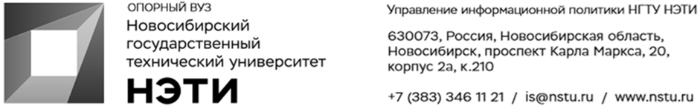

14 февраля 2022 года
Пресс-релиз

Инженеры НГТУ НЭТИ создали компактную Wi-Fi-антенну для мест массового скопления людей
Ученые Новосибирского государственного технического университета НЭТИ создали направленную Wi-Fi-антенну — она дает стабильный интернет-сигнал в местах массового скопления людей.
По словам завкафедрой радиоприемных и радиопередающих устройств НГТУ НЭТИ Максима Степанова, одна из особенностей разработанной антенны заключается в ее высокой направленности, сочетающейся с компактностью.
«Это антенна для сетей Wi-Fi, работающих в частотных диапазонах 2,5 ГГц. Она реализует технологию MIMO 4x4 в каждом частотном диапазоне. В общем здесь восемь антенных решеток по 4 на каждый частотный диапазон и одна сервисная двухдиапазонная антенна. Уникальность, во-первых, заключается в том, что она разработана с учетом достаточно жестких габаритов при высоких технических требованиях к направленности антенны. Это достаточно серьезная проблема, с которой мы долго боролись. Антенна компактная. Еще одна инновация заключается в том, что она выполняется в едином технологическом цикле. Аналоги требуют дополнительной сборки из нескольких конструктивных элементов. Антенна обеспечивает высокую повторяемость и хорошие направленные свойства. Она должна использоваться в точках доступа в тех местах, где будет наблюдаться большое скопление людей: станции метро, стадионы и т.д.», — рассказал Максим Степанов.
По его словам, разработанная антенна позволяет создавать пространственное разграничение различных точек доступа. Несмотря на то, что в мире есть аналоги антенны, ученым НГТУ НЭТИ удалось добиться высоких технических характеристик и по ряду параметров превзойти разработки зарубежных специалистов.
Справка: технология MIMO (Multiple Input Multiple Output; множественные входы, множественные выходы) — метод пространственного кодирования сигнала, позволяющий увеличить полосу пропускания канала, при котором для передачи данных используются две и более антенны и такое же количество антенн для приема. Передающие и приемные антенны разнесены настолько, чтобы достичь минимального взаимного влияния друг на друга между соседними антеннами. Технология MIMO используется в беспроводных сетях связи Wi-Fi, WiMAX, LTE для увеличения пропускной способности и более эффективного использования частотной полосы. Фактически MIMO позволяет в одном частотном диапазоне и заданном частотном коридоре передавать больше данных, т.е. увеличить скорость. Достигается это за счет использования нескольких передающих и принимающих антенн.
________________________________________________________________
Для СМИ Юрий Лобанов, пресс-секретарь, +7-923-143-50-65, is@nstu.ru
________________________________________________________________
twitter.com/nstu_news  vk.com/nstu_vk  facebook.com/nstunovosti | youtube.com/user/VideoNSTU  instagram.com/nstu_online  nstu.ru/fotobanknstu.ru/video | nstu.ru/news  nstu.ru/pressreleases  nstu.ru/is

